Osnovna škola: Klinča Sela
Nastavni predmet: Katolički vjeronauk
Učitelj: Josip Kunac, prof.
Razredni odjel: 6.
Redni br. pripreme: 39.
Tema: VI. ISUS KRIST - OSLOBODITELJ
Podtema: 1. Sasvim drukčiji
Odgojno-obrazovni ishodi učenja:
- Učenik prepoznaje u Isusu Kristu Osloboditelju koji riječima i djelima pokazuje istinski put slobode i spasenja (OŠ KV B.6.2.)
- Učenik uočava originalnost Isusove poruke i njegova odnosa prema čovjeku (OŠ KV C.6.1.)
- Učenik objašnjava Isusov poziv za izgradnju pravednijega i boljega svijeta (OŠ KV C.6.2.)

TIJEK NASTAVNOG SATA

UVODNI DIO
Pjesma „Isus najljepše ime“, Autor: Luka Balvan, Izvor: YouTube
https://youtu.be/ZOblVcxo0Qg
- Motivacija:
Svaki učenik će napisati u bilježnicu jednu tvrdnju/činjenicu o Isusu. Potom će te tvrdnje/činjenice naglas pročitati.

Naslov: Isus - sasvim drukčiji

SREDIŠNJI DIO

- Tekst: „Sasvim drukčiji“, udžbenik, str. 46

Razgovor:
- Što je Isus odgovorio na pitanje: “Jesi li ti kralj?“
- Kakvo je kraljevstvo o kojemu Isus govori?
- A što su Židovi očekivali?
- Tko je Isus?

- Bilježnica – zadatak 1:
a) Uvodno predavanjce : Elvis Presley: „Ja nisam kralj. Ja sam samo zabavljač. Isus Krist je kralj!“ (usporedi udžbenik, str. 46!)

Razgovor:
- Tko je bio Elvis Presley? Jeste li čuli za njega?
Elvis Presley bio je američki pjevač. Često je nazivan kraljem rock and rolla ili samo Kraljem. Još za života bio je legenda i neokrunjeni kralj rock’ n’ rolla. U javnosti je počeo pjevati s 13 godina na crkvenim svečanostima. Bio je i glumac. Nažalost, slava i buran život su ga odveli na put ovisnosti o drogi te je umro vrlo mlad 1977. godine. Bile su mu tek 42 godine. Ovo je on na slici, a dok radite sljedeći zadatak, slušat ćete njegove pjesme )

https://youtu.be/bMmPk6KdSus?feature=shared

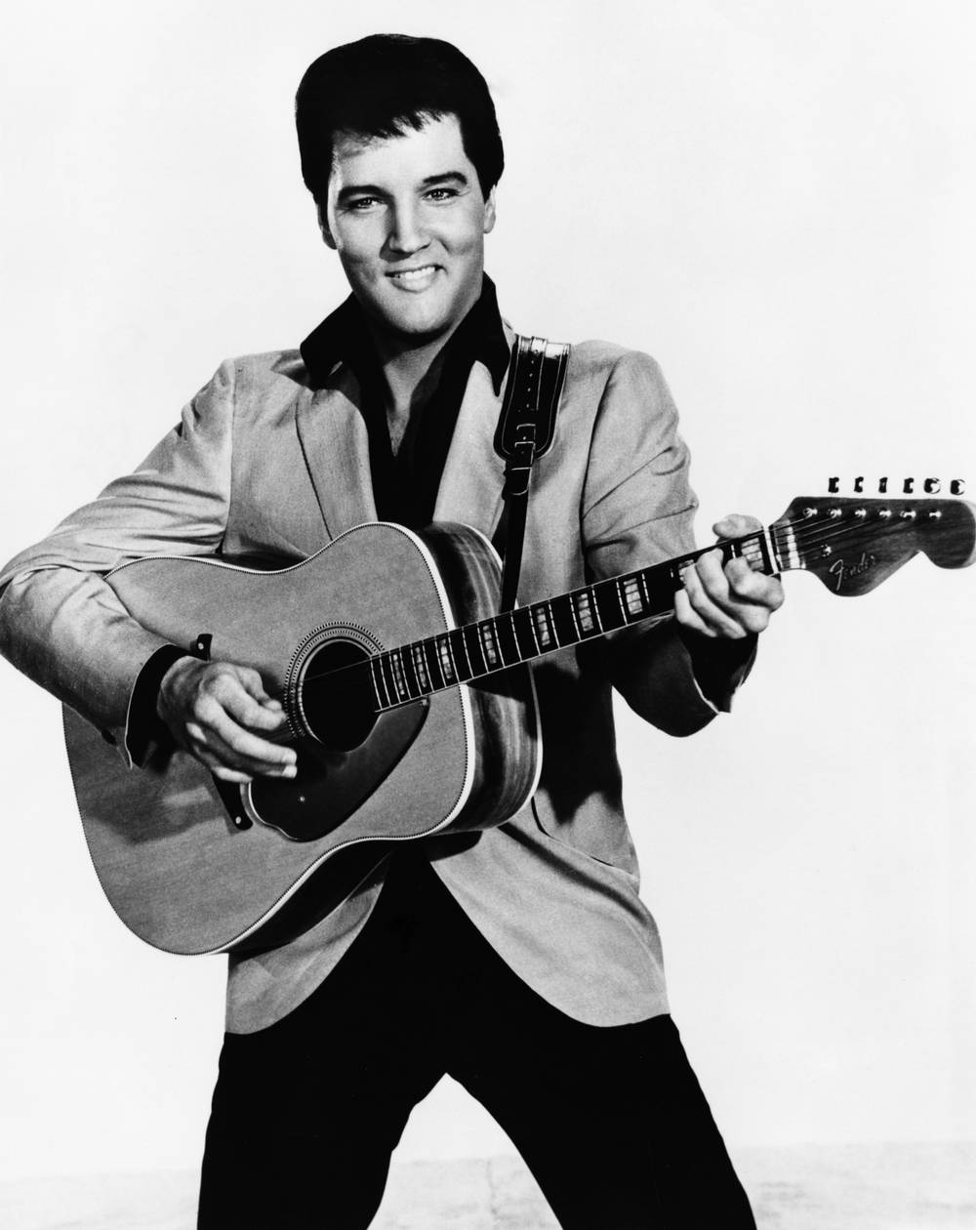

b) Zadatak: Učenici će u bilježnice nacrtati dva kruga na sljedeći način:

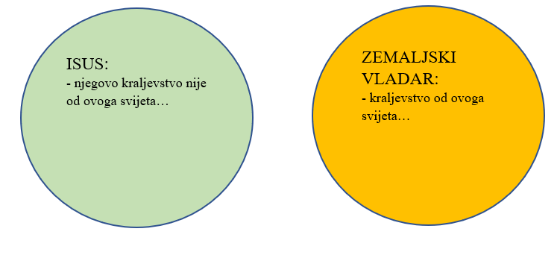

U zeleni krug, učenici će iz teksta „Sasvim drukčiji“, udžbenik, str. 46 izdvojiti i zapisati što više tvrdnji koje se odnose na Isusa, a u narančasti krug će napisati tvrdnje koje se odnose na zemaljske vladare (kraljeve, predsjednike, premijere, ministre…). Ovo drugo će napisati prema svom doživljaju, iskustvu i znanju. Može biti pozitivno i negativno. Pripaziti da krugovi budu dovoljno veliki!

Predstavljanje rezultata i razgovor.

- Bilježnica – zadatak 2:
Učenici će u bilježnicama napisati dvije tvrdnje o nebeskom kraljevstvu onako kako oni zamišljaju nebesko kraljevstvo, npr.
- U Nebu su svi ljudi jednaki.
- U Nebu su svi ljudi sretni.
…
Potom će likovno prikazati Isusa prema svojoj zamisli.

Predstavljanje rezultata i razgovor.

ZAVRŠNI DIO

- Aktualizacija:
- Što ljude danas privlači Isusu?
- Kakve veze Isus ima sa mnom?

- Samovrednovanje:
Učenici će se potpisati bojicom ispod napisanog u bilježnici. Što je boja svjetlija, bolje su usvojili gradivo, a što je tamnija, lošije (žuta – izvrsno usvojeno, crna – nije usvojeno).

- Molitveni završetak:
Učenici će dok gledaju Isusovu sliku u prilogu poslušati pjesmu:

„Ti moja zaštito“, Autor: Tajči, Izvor: YouTube

https://youtu.be/-DFtjGcy1mI

Slika Milosrdnog Isusa u produžetku!

